DE LO PRESENCIAL A LO DIGITAL
TURNO: Todos
Materia: GEOGRAFÍA
Curso: 4°
Semana: DEL 30/06/20 AL 10/07/20
Profesora: Pistán Liliana Curso: 4° División: 1° Email: lilianapistanprofe91@gmail.com Turno: Mañana
Profesor: Durán Ricardo Curso: 4° División: 1° Email: duran.ra@hotmail.com Turno: Tarde
Profesor: Saravia Daniel Curso: 4° División: 1° Email: saraviadaniel341@gmail.com Turno: Vespertino
Profesor: Parada Gabriel Curso: 4° División: 2° Email: gaboskr@hotmail.com Turno: Vespertino
Datos a completar por el alumno
APELLIDO Y NOMBRE:
CURSO: DIVISIÓN: TURNO:
E-MAIL:
TELÉFONO: (SEÑALAR: FIJO O MÓVIL)
ACTIVIDAD N°6
TEMA: LOS BLOQUES REGIONALES DEL MUNDO
Siguiendo con los niveles de organización política de los territorios en el mundo, en este trabajo práctico veremos los bloques económicos. Una estrategia de acuerdos de cooperación que celebran los Estados del mundo con finalidades económicas, políticas, culturales y sociales.
Estos acuerdos han dado origen a organizaciones regionales con diferentes niveles de integración.
La globalización neoliberal recibe críticas desde distintos sectores, principalmente, porque no logra satisfacer las necesidades de amplios sectores de la población mundial. Así mismo, en un contexto que pareciera caracterizarse por la fragmentación, se observan estrategias de integración entre los países.
Los bloques regionales
Desde el inicio de la globalización, la economía mundial se ha transformado. En particular, se produjo un aumento de la liberalización del comercio, la circulación de inversiones y el movimiento de personas por todo el planeta.
En este contexto, la creación de bloques regionales económicos ha sido de gran importancia para facilitar estos mecanismos de circulación.
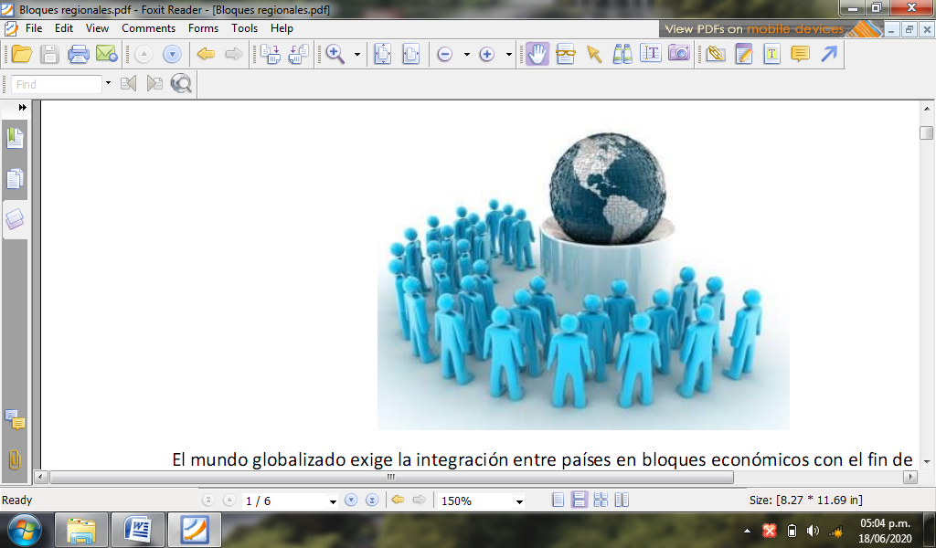
Los bloques son grupos de países, limítrofes o no que se unen con el objetivo de realizar acuerdos para promover el intercambio comercial y eliminar total o parcialmente las barreras que restringen la circulación de bienes y personas.
La formación de bloques regionales es otra respuesta a la globalización económica, ya que permite mejorar las relaciones comerciales y políticas dentro de una región, así como generar una mayor capacidad de negociación.
En el mundo, los Estados presentan situaciones desiguales en cuanto al desarrollo e sus economías. La formación de regiones, es decir áreas económicas formadas por varios países busca fortalecer a los mismos haciéndolos más competitivos con otros bloques o, simplemente a través de beneficios impositivos, como la eliminación de aranceles aduaneros a los productos entre esos países, o procurando a los miembros un mercado seguro.
De esta manera, los países buscan un crecimiento conjunto dentro de la región. La solidaridad entre Estados vecinos es un elemento indispensable para corregir las diferencias en el crecimiento económico de esos países. La idea es que los productos de los países miembros de los bloques circulen libremente favoreciendo la oferta y la demanda intrarregional.
Aunque la integración comercial es el fundamento más importante, los Estados también buscan la cooperación mutua en otros ámbitos, como educación y cultura, cuestiones sociales o relaciones diplomáticas entre los mismos socios y con otros países fuera del bloque.
Otro factor que impulsa la formación de bloques es la necesidad de resolver problemas globales como la pobreza, el narcotráfico y el cambio climático.
Problemas de integración:
Por lo general, los países forman bloques porque presentan ciertas semejanzas o porque tienen objetivos comunes. Sin embargo, en muchos casos los países más poderosos son los que logran obtener más beneficios
Debido a la gran disparidad económica y social de los países que integran el bloque, suele suceder que los más poderosos dominen el escenario. Si bien los países más débiles de cada bloque son beneficiados con la compra exclusiva de sus productos por parte de los más ricos, esa relación comercial los obliga a no poder desarrollar productos industriales o de alta tecnología. De esta manera, el intercambio es exclusivo pero desparejo, ya que se intercambian materias primas por productos industriales. Las diferencias en cuanto al tamaño de la economía y el mercado interno, la especialización productiva y el desarrollo industrial y de infraestructura, son obstáculos para el funcionamiento del bloque.
Otro problema grave surge como consecuencia de los desplazamientos de personas. Se supone que un bloque funciona como un territorio único dónde las personas pueden circular libremente. Sin embargo, a veces existen grandes restricciones. Por ejemplo, en el caso del NAFTA, el bloque conformado por Estados Unidos, Canadá y México, los trabajadores mexicanos que emigran a Estados Unidos, son perseguidos y deportados por leyes severas que los condenan como criminales. No obstante, la economía los requiere, ya que constituyen una mano de obra más barata y sus contrataciones son muy convenientes para las empresas. Esta contradicción se ha extendido durante años y todavía no hay perspectivas de solución.
En el mundo, los Estados presentan situaciones desiguales en cuanto al desarrollo e sus economías. La formación de regiones, es decir áreas económicas formadas por varios países busca fortalecer a los mismos haciéndolos más competitivos con otros bloques o, simplemente a través de beneficios impositivos, como la eliminación de aranceles aduaneros a los productos entre esos países, o procurando a los miembros un mercado seguro.
De esta manera, los países buscan un crecimiento conjunto dentro de la región. La solidaridad entre Estados vecinos es un elemento indispensable para corregir las diferencias en el crecimiento económico de esos países. La idea es que los productos de los países miembros de los bloques circulen libremente favoreciendo la oferta y la demanda intrarregional.
Las formas de integración dependen de los acuerdos bilaterales o multilaterales entre los países. Se pueden reconocer cinco modalidades diferentes de integración en relación con los objetivos iniciales propuestos, sus modificaciones posteriores y las posibilidades reales de llevar a cabo dicha integración regional.
El área de preferencia arancelaria o de tarifas preferenciales
Se trata del nivel más elemental de acuerdos, relacionado con la reducción arancelaria para cierto grupo de productos entre los países asociados. En este nivel de integración se encuentra, por ejemplo Chile, respecto del Mercosur, al que pertenece solo como un Estado asociado.
Zona de libre comercio
En una zona de libre comercio se eliminan las barreras arancelarias hacia el interior del bloque, pero cada país miembro mantiene dichas barreras con los países externos. Un ejemplo de esta integración es el Tratado de Libre Comercio de América del Norte (TLCAN o NAFTA).
Unión aduanera
La Unión aduanera consiste en la adopción de un arancel externo común a los productos provenientes del exterior del bloque y la fijación de políticas comerciales comunes. Parcialmente alcanzó esta etapa de integración el Mercosur, aunque su objetivo es establecer un mercado común.
Mercado común
En este nivel, el objetivo se amplía a la libre circulación de bienes, servicios, personas y capitales.
Unión económica
Una unión económica significa hasta el momento, el nivel de máxima integración entre los países y se corresponde con el nivel anterior más la fijación de políticas monetarias comunes (moneda única) y la creación de organismos gubernamentales supranacionales con políticas comunes en materia de seguridad, trabajo (salarios, pensiones, condiciones laborales, etc.), educación y producción. Un ejemplo de unión económica es la Unión Europea.

Bloques regionales en el mundo
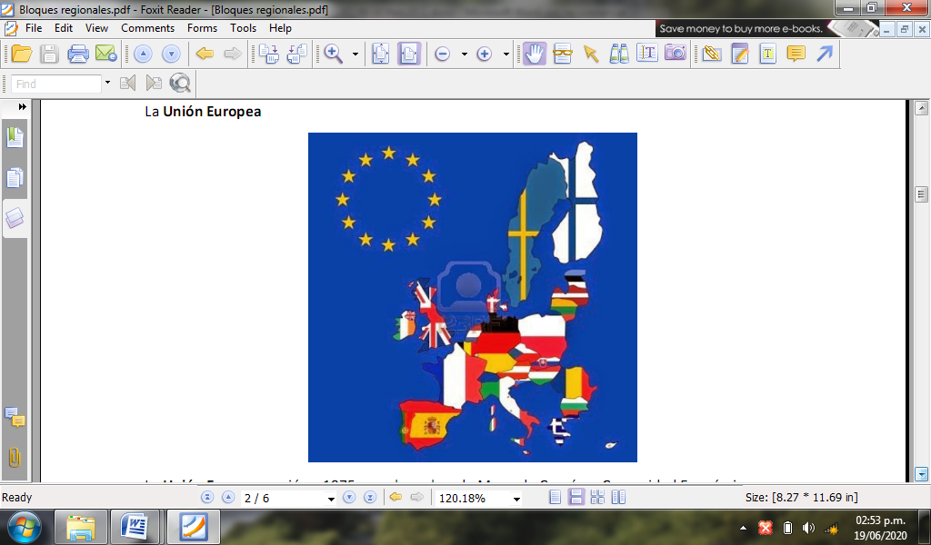
Unión Europea: El impulso inicial de esta regionalización se basó en el desarrollo de economías territorialmente cercanas de países europeos que fueron potencias habían quedado relegados con el f in de la 2° guerra mundial por Estados Unidos y la URSS.
Alemania, Italia, Francia, Bélgica, Países Bajos, Luxemburgo, Austria, Dinamarca, España, Finlandia, Grecia, Irlanda, Portugal, Reino Unido, Suecia, Estonia, Lituania, Letonia, Polonia, Hungría, República Checa, Eslovaquia, Chipre, Eslovenia, Malta, Bulgaria y Rumania.
Entre los objetivos propuestos se destacan las uniones económicas y políticas con la creación de una moneda única, el Euro, y de una ciudadanía común. Sus políticas incluyen a todos los sectores de la actividad económica, desde la política agraria común (PAC) hasta políticas comunes industriales y comerciales.
Tratado de Libre Comercio de América del Norte (TLCAN) o NAFTA (North American Free Trade Agreement)
Su objetivo original fue la creación de una zona de libre comercio que implicara la eliminación de barreras arancelarias aduaneras, pero no la libre circulación de personas, motivo de fuerte conflicto aún entre Estados Unidos y México.
Está conformado por los países de Canadá, Estados Unidos y México.
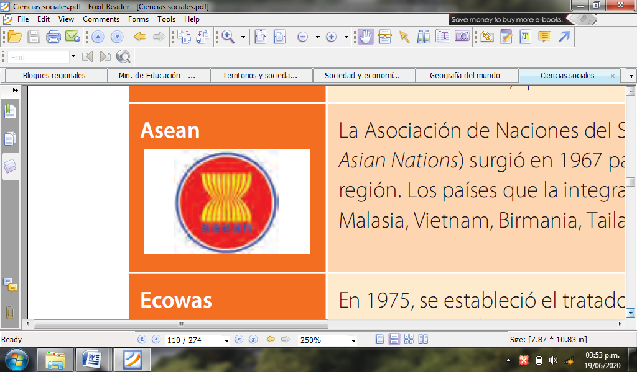
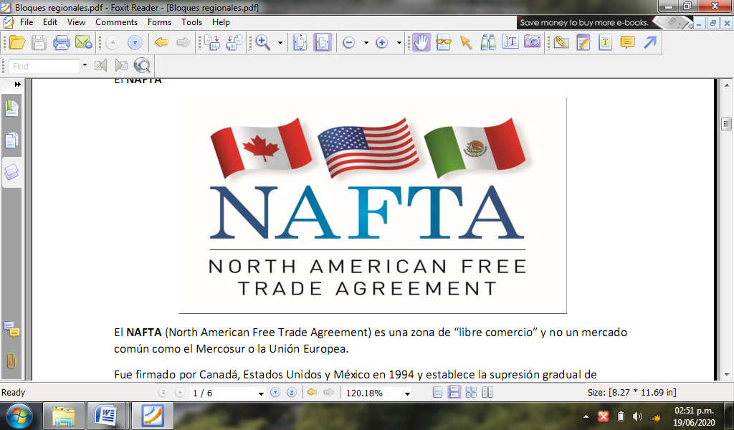
Para México, lograr un mayor flujo de capitales estadounidenses y canadienses y mayor cantidad de puestos de trabajo en las empresas maquiladoras (armadoras o plantas de montaje) que se instalan en su territorio. Para Estados Unidos y Canadá, producir y colocar sus productos con menores costos en un nuevo mercado a través de la eliminación de las trabas aduaneras, de la reducción o eliminación de impuestos y del abaratamiento del proceso productivo debido a una mano de obra barata.
Asociación de Naciones del Sudeste Asiático (ASEAN)
Fue creada según la visión de sus países miembros, para poder agrupar a todos los países de Asia Sudoriental y para lograr la seguridad regional, la estabilidad y el desarrollo de la región a través de la cooperación.
Son miembros de la asociación: Brunei, Camboya, Indonesia, Laos, Malasia, Myanmar, Filipinas, Singapur, Tailandia y Vietnam.
Tiene como objetivo la promoción de la cooperación en materia política y de seguridad, economía, cooperación y desarrollo, tecnología y cultura.
Otros bloques regionales
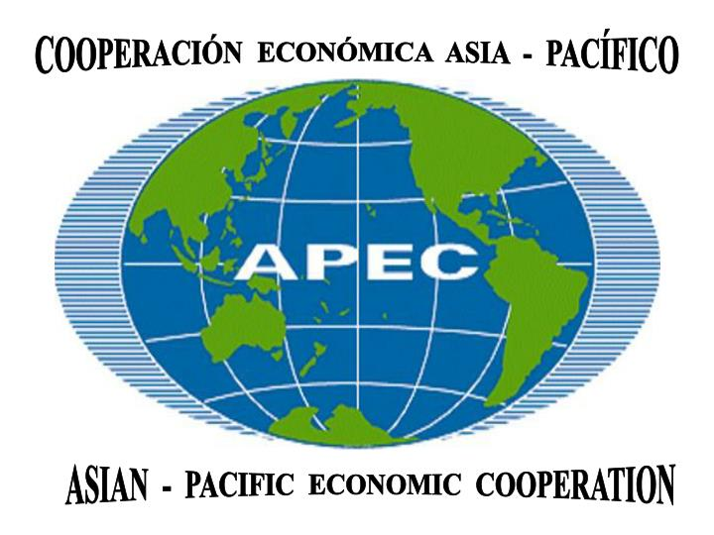
Existen otros bloques regionales, además de los mencionados, con dispar nivel de integración, tales como:
Cooperación Económica Asia- Pacífico (APEC)
Está integrada por 21países con desigual nivel de desarrollo. Se creó para fomentar el libre comercio entre los países del área asiática y pacífica. Incluye Estados integrantes de otros bloques económicos como el TLCAN y la ASEAN, además de otros países como Australia, China, Nueva Zelanda, Japón, Perú y Chile.

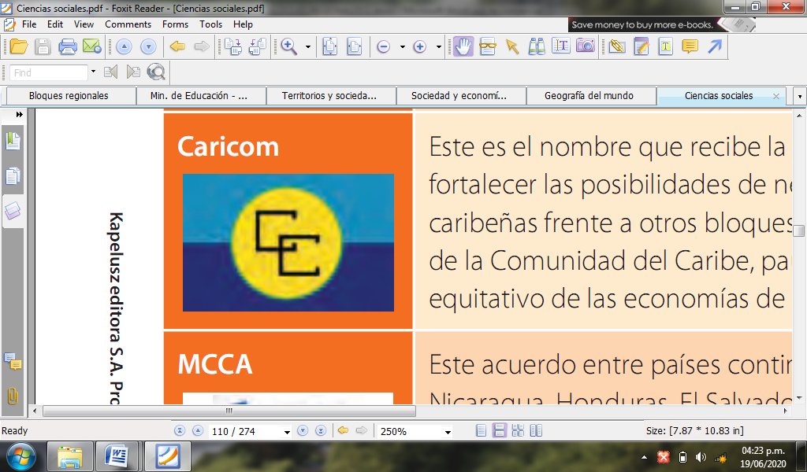

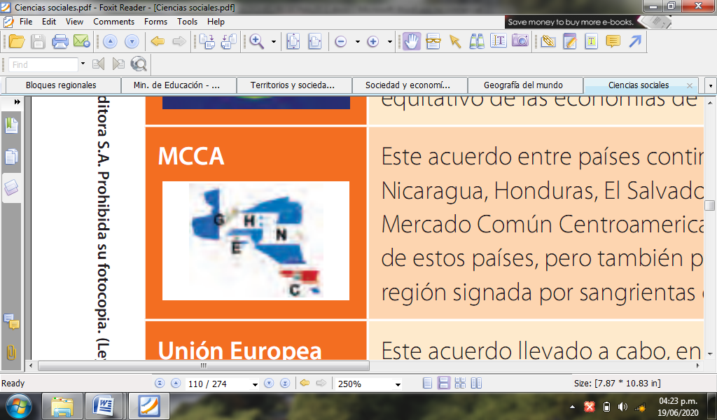
Mercado Común Centroamericano (MCCA)
Fue creado en 1960 como una unión aduanera entre Costa Rica, Panamá, Guatemala y Nicaragua. Los objetivos de este bloque regional es el de fomentar el desarrollo económico de los países miembros, y también promueve la consolidación de la democracia en una región signada por las sangrientas dictaduras.
Pacto Andino (PA)
Fue creado en 1.969 en Cartagena de Indias, Colombia, por Bolivia, Colombia, Venezuela, Ecuador y Perú. Su objetivo es la creación de un mercado común, con la eliminación de aranceles aduaneros entre los países integrantes, la adopción de aranceles comunes respecto de terceros países y la libre circulación de bienes, servicios, capitales y personas.
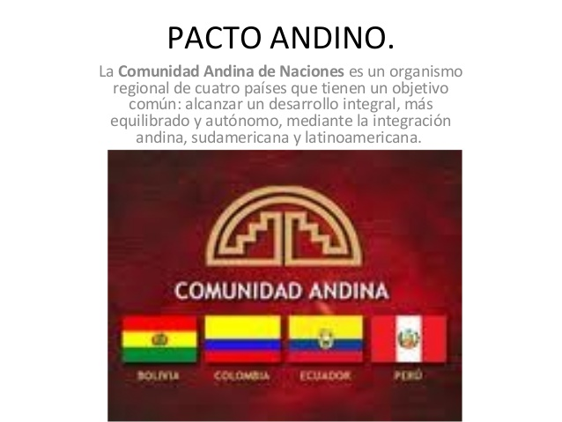
Comunidad o Mercado común del Caribe (CARICOM)
Fue creado en 1.973. Está integrado por Jamaica, Montserrat, Guyana, Dominica, Saint Kitts y Nevis, Santa Lucía, Trinidad y Tobago, Antigua y Barbuda, San Vicente y Granadinas, Bélice y Granada. Su objetivo es la unión aduanera.
El Mercosur (Mercado Común del Sur)
Es uno de los procesos de integración más importantes que se han formado en América Latina. En esta región, también funcionan otras asociaciones de países, como ser: la Asociación Latinoamericana de Integración (ALADI), la Comunidad Andina (CA), el Grupo de los Tres (Colombia, México y Venezuela), el Mercado Común Centroamericano (MCCA) y la Comunidad del Caribe (Caricom).
Actualmente, el Mercosur reúne a cinco países en carácter de miembros plenos: Argentina, Brasil, Paraguay, Uruguay y Venezuela. En conjunto, ellos representan alrededor del 70% de la población de América del sur. Dada la concentración poblacional y de mercados, y con el desarrollo alcanzado por sus economías en la región, se lo considera como uno de los bloques más importantes del mundo.
El Mercosur se formó en 1991 a partir de la firma del Tratado de Asunción por parte de la Argentina, Brasil, Uruguay y Paraguay. A través de este acuerdo, los países se comprometieron a formar una concertación regional.
La organización del Mercosur, se produjo en un contexto nacional e internacional marcador las ideas neoliberales y la creencia de que el incremento de los intercambios comerciales era un hecho positivo n sí mismo.

En ese marco, los objetivos propuestos fueron:
-Asegurar la libre circulación de bienes y servicios entre los países miembros. Para ello fue necesario eliminar los pagos de derechos aduaneros y las restricciones arancelarias de mercaderías producidas en los países integrantes.
-Establecer aranceles externos iguales en todos los países del Mercosur y adoptar una política comercial similar para el intercambio de bienes y servicios con otras partes del mundo.
-Mantener posiciones comunes en los foros económicos internacionales.
-Coordinar las políticas económicas de los países para asegurar una competencia adecuada entre ellos.
Esta perspectiva de la integración, se mantuvo, con logros y dificultades, hasta los primeros años del 2000. En 2003, los gobiernos de la Argentina y Brasil dieron un nuevo impulso al Mercosur al proponer revisar y ampliar los temas de acción y un cambio de rumbo en las políticas económicas conjuntas. Así se comenzó a trabajar en distintos ejes de interés:
-Económico-comercial: para profundizar los intercambios y mejorar la situación de los sectores o regiones menos desarrollados.
-Social: fortalecer la dimensión cultural y facilitar la movilidad de las personas.
-Nueva agenda de integración: que incluye la integración energética, de infraestructuras, desarrollo tecnológico y educativo.
Países asociados
Además de los miembros plenos, en el Mercosur existen Estados asociados. Son países que firmaron acuerdos de complementación económica, por los cuales se comprometieron a formar una zona de libre comercio con el resto de los países miembros. Esto significó que acordaron eliminar las barreras de aranceles comerciales dentro del bloque, pero pudieron mantenerlas con el resto del mundo.
Su aceptación, también implicó la aceptación de las normas básicas de funcionamiento y de organización, así como la premisa de la defensa de la democracia como sistema de gobierno.
Los países asociados solo pueden expresar sus opiniones; no tiene voto ni en las debates ni en las decisiones vinculadas con temas económicos; tampoco participan de los lineamientos políticos del bloque.
Los países que se fueron incorporando como asociados al Mercosur en distintos momentos son: Chile y Bolivia desde 1996; Perú desde 2003; Colombia y Ecuador desde 2004.
En 2006, Bolivia pidió ser admitido como socio pleno del acuerdo, aunque aún no se ha resuelto. Por su parte, Venezuela se sumó como Estado asociado en 2004 y en 2012 fue incorporado como miembro pleno.
Estructura institucional del Mercosur:
El Mercosur está organizado a través de un conjunto de organismos, entre los que se destacan:
-El Consejo del Mercado Común (CMC), formado por los ministros de economía y de Relaciones exteriores de los países miembro. Sus decisiones deben ser tomadas por consenso (Por acuerdo de las partes). Se lo considera el órgano de mayor importancia en el bloque.
-El grupo Mercado Común (GMC), ÓRGANO RESPONSABLE DE ejecutar las decisiones del CMC.
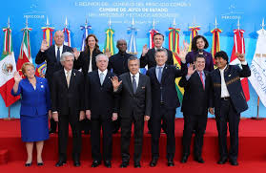
-La Comisión de Comercio del Mercosur (CCM), órgano dedicado a los temas aduaneros y comerciales. Las funciones se encuentran relacionadas con el arancel externo común.
-El Parlamento del Mercosur, que se encarga de armonizar las legislaciones entre los Estados parte.
-La Secretaría del Mercosur (SM), lleva a cabo todas las funciones administrativas del bloque y, también elabora informes, propuestas, organiza documentos y reúne información. Es la encargada de publicar el boletín oficial del Mercosur.
-El Foro Consultivo, Económico y Social (FCES), dónde participan organizaciones sociales que representan, entre otros, a los sectores de producción y el comercio, a los consumidores y a los trabajadores de cada país.
Los logros y los desafíos:
En los años que lleva funcionando el Mercosur, se han logrado distintos objetivos, especialmente en materia de intercambios comerciales, con el avance en la libre circulación de bienes y servicios, y la aplicación de la política arancelaria con la disminución o eliminación de impuestos al intercambio de bienes entre los países.
La Argentina y Brasil son, dentro del bloque, los que tienen las economías más desarrolladas y productivas, por eso son los que mayores logros han alcanzado con el aumento del comercio. También se han logrado mayores y mejores condiciones de negociación de los países del Mercosur con otros como los de la Unión Europea, Estados Unidos y algunos países asiáticos, como China y Japón.
En el aspecto económico, uno de los mayores desafíos es equilibrar las asimetrías que hay entre los países miembros y avanzar en la complementación de las actividades productivas y los temas vinculados con el mercado de trabajo.
En los últimos años se ha avanzado también, en el desarrollo de proyectos y acciones sobre aspectos políticos, culturales y sociales. Además, los países del bloque han conseguido mayor presencia en los organismos internacionales y en las negociaciones económicas mundiales.
Así mismo, el Mercosur adquirió una notable proyección internacional gracias a su presencia destacada en las agendas de negociaciones económicas mundiales. Este prestigio está estrechamente relacionado con la capacidad de sostener la democracia y la integración regional y, en los últimos tiempos, de proponer una perspectiva económica y social diferente de la que había predominado durante la década de1.990. E stas posiciones contrastan con otras zonas del continente en las que ha prevalecido el conflicto y la fragilidad institucional.
La integración sudamericana
La Unión de Naciones Sudamericanas (Unasur) es la expresión más reciente de los procesos de integración. Surgió de la idea de formar un bloque que agrupara a todos los países de América del Sur en un área de Libre Comercio.

La propuesta inicial, Que más tarde daría lugar a la Unasur, se formalizó en 2.004 mediante un acuerdo entre doce países: los integrantes del Mercosur. De la Comunidad Andina (Bolivia, Colombia, Ecuador y Perú), junto con Chile, Guyana y Surinam. Recién en 2.008, se adoptó el nombre de Unasur y se aprobó su tratado constitutivo que entró en vigencia en 2.011. Ese tratado trascendió los temas económicos al plantear una integración más abarcativa, con ejes en aspectos, tanto políticos como sociales. Estas son las características que se destacan en cada uno de esos aspectos:
Políticos: promover la participación ciudadana, acordar políticas exteriores y fortalecer los puntos de vista y políticas de América del Sur en el contexto mundial.
Económicos: lograr la integración para fortalecer el desarrollo conjunto, poniendo especial atención en el uso de los recursos, las políticas energéticas, industriales, de infraestructura y telecomunicacionales.
Sociales: tender a la inclusión social y a la eliminación de las desigualdades socioeconómicas.
La Unasur se organiza través de:
-El Consejo de jefes y jefas de Estado y de Gobierno, que establece las líneas de acción, programas y proyectos comunes. Es el máximo órgano de la unión.
-El Consejo de Ministras y Ministros de relaciones exteriores que implementa las decisiones del Consejo de jefas y jefes de Estado, propone proyectos y promueve el diálogo y los acuerdos sobre los temas de interés.
-La Secretaría General, que ejecuta lo establecido por los consejos.
Los acuerdos logrados por los gobiernos de los países, han dado a la Unasur un rol destacado en la defensa de la democracia y la paz en el subcontinente. Así, en diversas oportunidades de crisis institucional o conflicto entre países, estableció líneas de acción revalorizando las bases democráticas.
La Unasur también ha expuesto en foros y organismos internacionales una posición consensuada por sus miembros sobre temas que afectan a los ciudadanos sudamericanos, como por ejemplo el debate sobre las normativas de retorno de migrantes impulsada por la Unión Europea, la cooperación en situaciones de desastres, como lo sucedido en Haití y en Chile en 2.010, como el apoyo al reclamo que realiza la Argentina sobre las islas Malvinas.
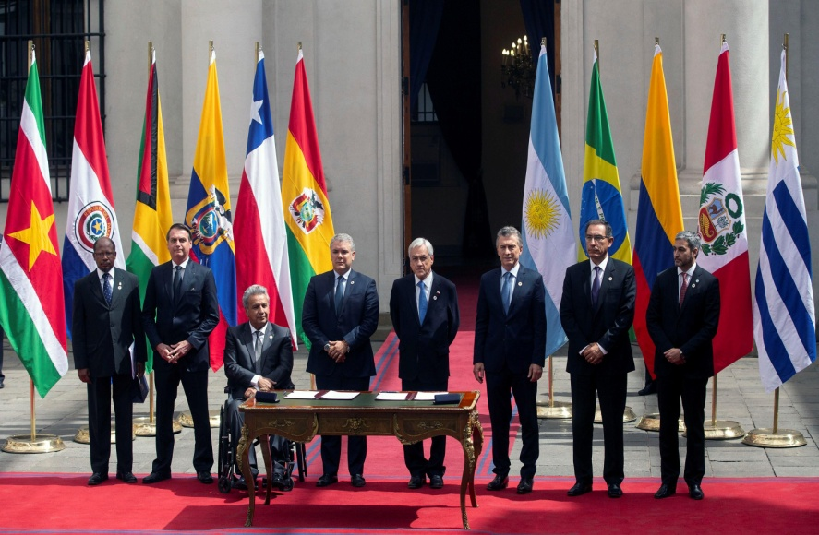

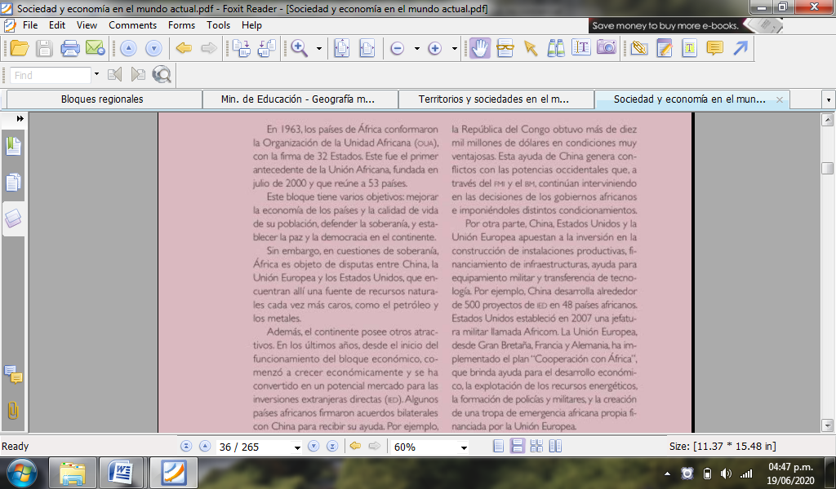
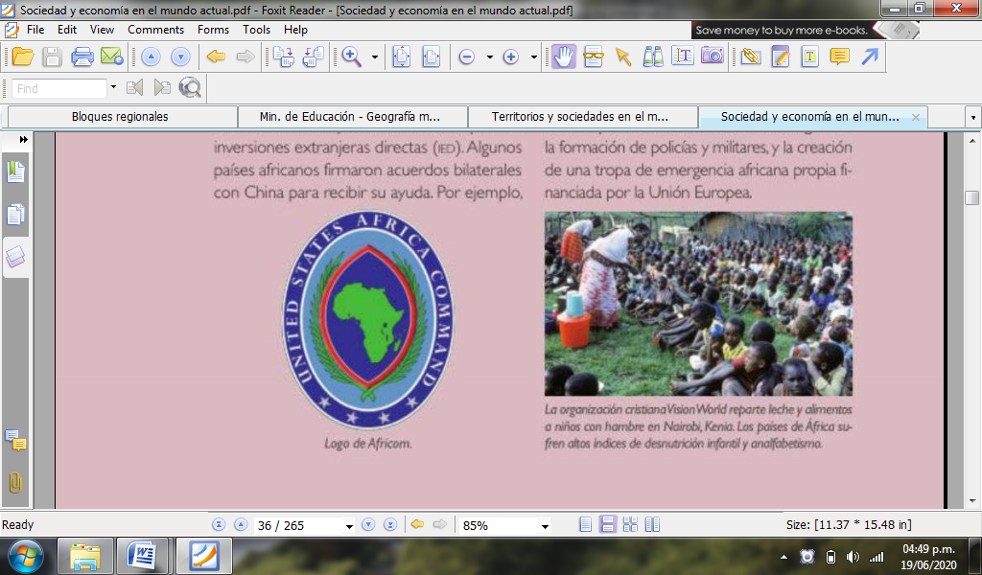

ACTIVIDADES
1)a)¿Qué son los bloques regionales?¿Para qué se unen los países?
b)Describir brevemente cuales son los problemas que surgen dentro de los bloques regionales.
2)Realizar un cuadro comparativo de los tipos de integración económica que hay en el mundo
TIPO DE INTEGRCION | CARACTERISTICAS

3)a)Completar el siguiente cuadro con los principales bloques regionales del mundo
BLOQUE REGIONAL | PAISES QUE LO INTEGRAN | OBJETIVOS
UE
NAFTA o TLCAN
ASEAN
APEC
MCCA
PA
CARICOM
b) En un planisferio político, ubicar y marcar diferenciando con color los siguientes bloques regionales: UE, NAFTA, ASEAN, MCCA, PA y CARICOM.
4)a) Para el Mercosur, completar un cuadro como el siguiente:

 | FECHA DE CREACION | MIEMBROS  PLENOS | MIEMBROS  ASOCIADOS |  | OBJETIVOS | ESTRUCTURA  INTERNA | LOGROS | DESAFIOS
MERCOSUR

b) En el año 2.003, Argentina y Brasil dieron un nuevo impulso al Mercosur. ¿Sobre qué temas o aspectos se decidió darles un, mayor impulso?
c)¿Qué aspectos comparten los miembros plenos con los países asociados? ¿Qué los diferencia?
d)En un mapa de América del sur, ubicar y marcar, diferenciando con color los miembros plenos y los países asociados
5)Teniendo en cuenta la información relacionada con la UNASUR, realizar un breve esquema que contenga lo siguiente:
Propósito de su formación, fecha de creación, países integrantes, temas o aspectos de los que se ocupa, composición o conformación.
6) Leer comprensivamente la lectura “Africa en la mira de Europa” y contestar:
a)¿Por qué se formó la Unión Africana?¿En qué año surgió y a cuántos países reúne?
b)¿Qué países del mundo están interesados en el continente y por qué?
c)De qué manera esos países se relacionan con los países del bloque africano?

